02-014 УАЗ-452Д до 1985 г., далее УАЗ-3303 4х4 малотоннажный бортовой грузовик гп 0.8-1.1 тн, мест 2, снаряженный вес 1.5 тн, полный вес 2.6-3 тн, ЗМЗ/УМЗ 72-98 лс, 90-115 км/час, УАЗ г. Ульяновск с 1966 г.
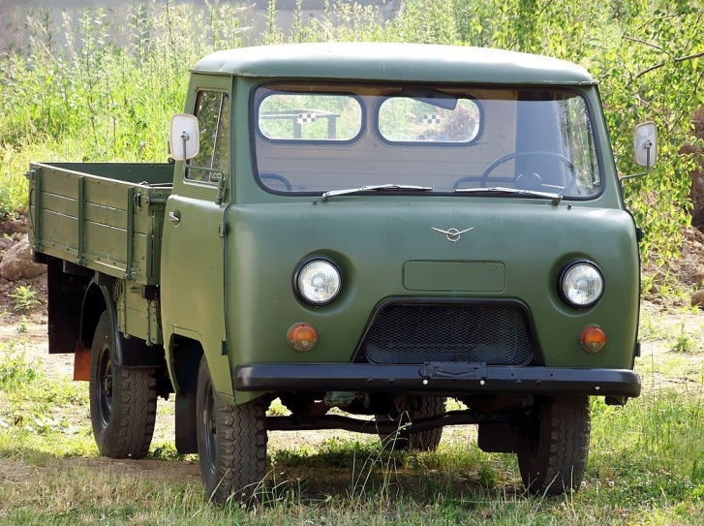

УАЗ-452 – полноприводной грузопассажирский автомобиль повышенной проходимости, который серийно выпускался Ульяновским автомобильным заводом с 1965-го по 1985-й год. В народном обиходе эту машину прозвали «головастиком» (бортовой грузовик); «буханкой» (фургон и микроавтобус), «таблеткой» (микроавтобус-«санитарку»). История машины не закончилась ни в 80-х, ни в 90-х, ни даже в 2000-х годах. Получив несколько модернизаций и новые заводские индексы: «2206, 3741, 3909, 3962», «Буханка» продолжает производиться.
На протяжении пары последних десятилетий «Буханку» уже неоднократно «отправляли на пенсию». Однако востребованность в неприхотливом, дешёвом, универсальном а главное – всепроходимом автомобиле на просторах нашей Родины, особенно в глубинке, столь велика, что решение о продолжении выпуска машин грузопассажирского семейства УАЗов принималось вновь и вновь. В итоге, УАЗ-452, вместе с его последующими модификациями стал рекордсменом – старейшим, по количеству лет серийного производства, советским/российским автомобилем.
К 1958 году на удлинённой базе и шасси ГАЗ-69, с использованием основных узлов этого внедорожника, были построены, испытаны и запущены в производство полноприводные автомобили серии УАЗ-450. Они появились в трёх вариантах исполнения: фургон, санитарный автомобиль и бортовой грузовик. На УАЗах-450 был установлен нижнеклаппанный ГАЗовский двигатель объёмом 2 432 см 3, мощностью 62 л.с. (45 кВт). Длина машины составила 4,3 м. Масса в снаряженном состоянии -1,65 т. Грузоподъемность - 0.8 т. Скорость по шоссе - 90 км/ч. В 1965 году УАЗ-450 был существенно модернизирован. Усовершенствовали двигатель и трансмиссию машины. Так появился «тот самый», легендарный УАЗ-452.
В 1970-х годах, шасси, двигатель и трансмиссию автомашин УАЗ-452 унифицировали по конструкции с агрегатами другого «бестселлера» Ульяновского автозавода – семейства УАЗ-469. В начале 1980-х годов рычажные амортизаторы заменили на телескопические; оснастили машины 90-сильным двигателем модели УМЗ-414 (крутящий момент 172 Н*м при 2200 1/мин); закрытой системой охлаждения с расширительным бачком.
Выпускаемые ныне «буханки», «таблетки» и «головастики», при сохранении своего внешнего патриархального вида, уже оборудованы современным инжекторным двигателем, соответствующим стандартам Евро-4, АБС, гидроусилителем руля. Но последний именно УАЗ-452 сошёл с конвейера в 1985-м году, а все последующие его потомки назывались другими индексами.
УАЗ-452 – цельнометаллический грузовой фургон, базовая модификация.
УАЗ-452А – санитарный автомобиль.
УАЗ-452АС – специальный санитарный автомобиль «для особых регионов», в северном исполнении.
УАЗ-452АЭ – универсальное шасси для установки дополнительных надстроек и различного оборудования
УАЗ-452В – десятиместный микроавтобус вагонной компоновки.
УАЗ-452Д – грузовик с двухместной кабиной и деревянным кузовом («головастик»).
УАЗ-452Г – вариант санитарного автомобиля расширенной вместимости.
УАЗ-452К – экспериментальный 16-местный трёхосный автобус на 16 посадочных мест (6 × 4) Сделан в 1973 году, до серийного производства он не добрался.
УАЗ-452П – ещё один редкий «экзотический» экземпляр семейства – седельный тягач на базе УАЗика.
Автомобили УАЗ-452 имеют рамную конструкцию, оснащены двумя ведущими мостами и механической коробкой передач с демультипликатором (с возможностью переключить в режим понижения передаточных чисел все «скорости»). Конструкция автомобиля для тех далёких лет стала новаторской в отечественном автопроме – «двигатель под кабиной», впервые была применена на советском серийном автомобиле именно в семействе УАЗ-450-УАЗ-452.

Двигатели УАЗ-452 и модификаций
4-цилиндровый карбюраторный бензиновый двигатель УМЗ-451 рабочим объемом 2,5 литра. Выдаёт 72 лошадиные силы мощности при 4000 оборотах в минуту и 156 Нм максимального крутящего момента при 2500 оборотах в минуту.
4-цилиндровый карбюраторный бензиновый двигатель УМЗ-4213 рабочим объёмом 2,89 литра, мощностью 72 лошадиные силы. Максимальный крутящий момент: 201,0 Нм в интервале частот от 3000-3500 мин. Объем двигателя: 2445 см3 Диаметр цилиндра: 92 мм: ход поршня: 92 мм. Степень сжатия: 6,7.
4-цилиндровый карбюраторный бензиновый двигатель УМЗ-414 рабочим объёмом 2,445 литра, мощностью 90 лошадиных сил. Максимальный крутящий момент: 181,4 Нм в интервале частот от 2200-2500 мин. Диаметр цилиндра: 92 мм: ход поршня: 92 мм. Степень сжатия: 6,7.
В последующих, после 1985-го года модификациях:
4-цилиндровый карбюраторный бензиновый двигатель ЗМЗ-402 рабочим объёмом 2,445 литра, мощностью 98 лошадиных сил, при 4000 оборотах в минуту. Максимальный крутящий момент: 156 Н•м, при 2500 об/мин. Диаметр цилиндра: 92 мм: ход поршня: 92 мм. Степень сжатия: 8,2.
4-цилиндровый карбюраторный бензиновый двигатель ЗМЗ-4091 рабочим объёмом 2,700 литра, мощностью 112 лошадиных сил, при 4000 оборотах в минуту. Максимальный крутящий момент: 208 Н•м, при 3000 об/мин. Диаметр цилиндра: 95,5 мм: ход поршня: 94 мм. Степень сжатия: 9.
Сейчас на потомки УАЗ-452 устанавливают современный инжекторный двигатель ЗМЗ-409.
Общая конструкция трансмиссии и подвески автомобиля за все эти годы производства практически не изменилась. И это обусловлено вовсе не нежеланием завода что-то менять в старой модели, совершенствовать её, а всё той же пресловутой идеальной геометрической проходимостью УАЗа. Как впереди, так и сзади в автомобиле применена зависимая подвеска на основе неразрезных мостов, обеспечивающая максимальное сохранение клиренса при любых сильных кренах и переездах препятствий
Рама УАЗ-452 – штампованная из листовой стали, продольные балки швеллерного сечения, соединённые шестью поперечинами. Передние и задние тормоза – барабанной конструкции. Привод тормозов гидравлический – от подвесной педали, колодочный с барабаном, привод механический – тросом от рычага. УАЗ-452 действительно отлично приспособлен для бездорожья. В его арсенале числятся 2-х ступенчатая раздаточная коробка, подключаемый передний привод, солидный дорожный просвет и превосходная геометрическая проходимость.
Безусловно, модель, которая производится в практически неизменном виде уже более 50-ти лет, может быть востребована на рынке только за счёт каких-то действительно выдающихся качеств, делающих её незаменимой. Эти качества УАЗиков – всепроходимость (в первую очередь!), универсальность, дешевизна самой машины и стоимости владения ею; простота в эксплуатации, обслуживании и ремонте.
В 1985-89 годах семейство УАЗ-452 в очередной раз модернизировали. Двигатель остался прежним, но его мощность увеличили до 90 л.с. Автомобили получили двухконтурный привод тормозов с вакуумным усилителем, модернизированные мосты. Поменялись и индексы автомобилей в соответствии с отраслевой нормалью 1966 года. Теперь бортовой грузовик стал называться УАЗ-3303, фургон – УАЗ-3741, автобус – УАЗ-2206, а санитарный автомобиль – УАЗ-3962.

Технические характеристики
Характеристики
Колёсная формула | 4×4 (отключаемый передний мост)
Грузоподъёмность, кг | 800
Масса буксируемого прицепа, кг | 850
Площадь грузовой платформы, м² | 4,86
Погрузочная высота, м | 1,04
Число мест (включая место водителя) | 2
Масса, кг  снаряжённая  полная | 1670  2620
Распределение полной массы по осям, кг  передняя  задняя | 1190  1430
База, мм | 2300
Колея, мм | 1442
Дорожный просвет, мм | 220
Габаритные размеры, мм  длина  ширина  высота | 4460  2045  2040
Радиус поворота, м | 6,0
Двигатель  тип  число цилиндров  мощность, л. с.  число об/мин  объём, л  степень сжатия  крутящий момент, кгм | ЗМЗ/УМЗ-451  4-тактный, карбюраторный  4  72  4000  2,445  6,6  17
Коробка передач  передаточные числа:  первая передача  вторая передача  третья передача  четвёртая передача  задний ход | 4-ступенчатая  4,124  2,641  1,58  1,00  5,224
Передаточные числа раздаточной коробки | 1,00  1,94
Главная передача  передаточное число | конические шестерни  5,125
Размер шин, дюймы | 8,40—15
Подвеска колёс | зависимая рессорная
Тормоза  привод | барабанного типа  гидравлический
Максимальная скорость, км/ч | 95
Тормозной путь (со скорости 70 км/ч), м | 53
Расход топлива, л/100 км  контрольный  эксплуатационный | 13  17,5—18,5
Запас топлива, л | 112
Пробег до капитального ремонта, тыс. км | 100—150

